KẾ HOẠCH BÀI DẠY TUẦN 21

CHỦ ĐỀ F: GIẢI QUYẾT VẤN ĐỀ VỚI SỰ TRỢ GIÚP CỦA MÁY TÍNH

BÀI 9: CẤU TRÚC TUẦN TỰ

Ngày soạn: 1/2/2025

Ngày dạy: 4,5,6,7/2/2025

###### Tiết 2: Thực hành, Vận dụng

1. **HOẠT ĐỘNG KHỞI ĐỘNG (5 phút)**
   * *Mục tiêu:* Tạo không khí hứng thú cho bài học.
   * *Phương pháp, kĩ thuật:* Trò chơi.
   * *Nội dung hoạt động và sản phẩm:*

|  |  |
| --- | --- |
| **Nội dung hoạt động** | **Sản phẩm** |
| HS tham gia trò chơi, trả lời câu hỏi trắc nghiệm. (Phần mềm Quizizz) | HS nêu được:  **Câu 1.** a) Không. |
| *(Nội dung câu hỏi trong file đính kèm – CÂU HỎI TRÒ CHƠI KHỞI ĐỘNG (tiết 2)).* | **Câu 2.** 1 – b; 2 – a; 3 – c; 4 – d.  **Câu 3.** 1 **–** a; 2 – c; 3 – b; 4 – d. |

###### HOẠT ĐỘNG THỰC HÀNH (25 phút)



* + *Mục tiêu:*
* HS tạo và chạy được các chương trình theo yêu cầu của bài thực hành.
* HS trả lời được các câu hỏi tương ứng của bài thực hành.
  + *Phương pháp, kĩ thuật:* Thực hành, giải quyết vấn đề.
  + *Nội dung hoạt động và sản phẩm:*

|  |  |
| --- | --- |
| **Nội dung hoạt động** | **Sản phẩm** |
| – Bài thực hành 1:  + HS quan sát trên màn hình, GV chạy chương trình ở *Hình 3 trong SGK*. | – HS tạo được chương trình tính được diện tích mảnh vườn. |
| + HS thực hành trên máy tính, tạo chương trình tính diện tích mảnh vườn hình vuông ở *Hình 3 trong SGK*.  + HS chạy chương trên máy tính để có thể quan sát kết quả. | – HS tạo được chương trình tính được diện tích, chu vi mảnh vườn. |
| + HS tạo thêm biến Chu vi C và áp dụng công thức: C = a  4 để tính chu vi hình vuông. |  |
| + HS chạy chương trên máy tính để có thể quan sát kết quả. |  |
| – Bài thực hành 2: | – HS tạo được biến a, b, S. |
| + HS tạo chương trình Scratch tính diện tích S của hình chữ nhật có số đo chiều dài a, chiều rộng b được nhập từ bàn phím.  + Áp dụng công thức: S = a  b.  + HS chạy chương trình khi hoàn thành. | – HS tạo được chương trình thông báo kết quả tính diện tích S của hình chữ nhật. |
| – Bài thực hành 3: | – HS tạo được biến d, C. |
| + HS tạo chương trình Scratch tính chu vi C của hình tròn có số đo đường kính d được nhập từ bàn phím.  + Áp dụng công thức: C = d  3,14.  + HS chạy chương trình khi hoàn thành. | – HS tạo được chương trình thông báo kết quả tính chu vi C của hình tròn. |

###### HOẠT ĐỘNG VẬN DỤNG (5 phút)

* + *Mục tiêu:* HS áp dụng được các cấu trúc câu lệnh đã học.
  + *Phương pháp, kĩ thuật:* Giải quyết vấn đề, vấn đáp, thực hành.
  + *Nội dung hoạt động và sản phẩm:*



|  |  |
| --- | --- |
| **Nội dung hoạt động** | **Sản phẩm** |
| * HS tạo biến Ten để nhập tên từ bàn phím. * HS sử dụng lệnh kết hợp để hiển thị câu nói “Chào bạn” kèm theo tên người dùng vừa nhập. | * HS tạo được biến Ten. * HS sử dụng câu lệnh kết hợp   .   * HS chạy được chương trình. |

##### ĐIỀU CHỈNH SAU BÀI DẠY:

...............................................................................................................................

...............................................................................................................................

............................................................................................................................... ............................................................................................................................... ............................................................................................................................... ............................................................................................................................... .............................................

##### PHIẾU HỌC TẬP 1



Nhóm …

Đánh số thứ tự (❶, ❷, ❸, …) các công việc theo trình tự thực hiện vào cột Bước.

|  |  |
| --- | --- |
| **Bước** | **Công việc** |
|  | Thông báo kết quả tính diện tích S. |
|  | Xác định được số đo chiều dài a của sân vườn. |
|  | Tính diện tích sân theo công thức S = a 🞨 b. |
|  | Xác định số đo chiều rộng b của sân vườn. |

##### PHIẾU HỌC TẬP 2

Họ và tên:………………………………………………………….

Nối mỗi lệnh ở cột bên trái với một tác dụng ở cột bên phải cho phù hợp.



|  |
| --- |
| **Lệnh** |
| 1. . |
| 2. . |
| 3. . |
| 4. . |

|  |
| --- |
| **Tác dụng** |
| a) Đưa ra màn hình dòng chữ “Nhập số đo cạnh mảnh vườn: ”, nhận số đo cạnh mảnh vườn được người dùng nhập từ  bàn phím và lưu trữ vào biến . |
| b) Lưu giá trị của biến vào biến  . |
| c) Thực hiện phép tính  (a  a) rồi lưu kết quả vào biến . |
| d) Thực hiện phép kết hợp để ghép cụm từ “Diện tích mảnh vườn là: ” với giá trị  biến . Sau đó, lệnh nói hiển thị kết quả của phép kết hợp ra màn hình. |

###### CÂU HỎI TRÒ CHƠI KHỞI ĐỘNG (Tiết 2)



1. Em hãy cho biết trong cấu trúc tuần tự các bước có thể thay đổi vị trí cho nhau không?
   1. Không b) Có
2. Sắp xếp lại các bước thực hiện tạo một biến trong Scratch.
   1. Chọn **Tạo một biến**, cửa sổ **Biến mới** xuất hiện. b ) Chọn nhóm lệnh **Các biến số**

c) Gõ tên biến d) Chọn OK

1)

2)

3)

4)

1. Sắp xếp lại các lệnh, khối lệnh để tạo chương trình Scratch tương ứng với mô tả cấu trúc tuần tự.

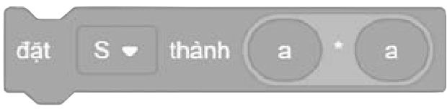a) b)

c) d)

 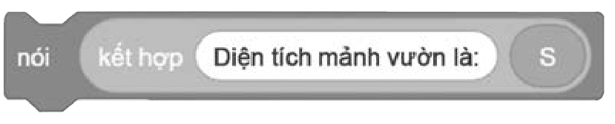

1)

2)

3)

4)